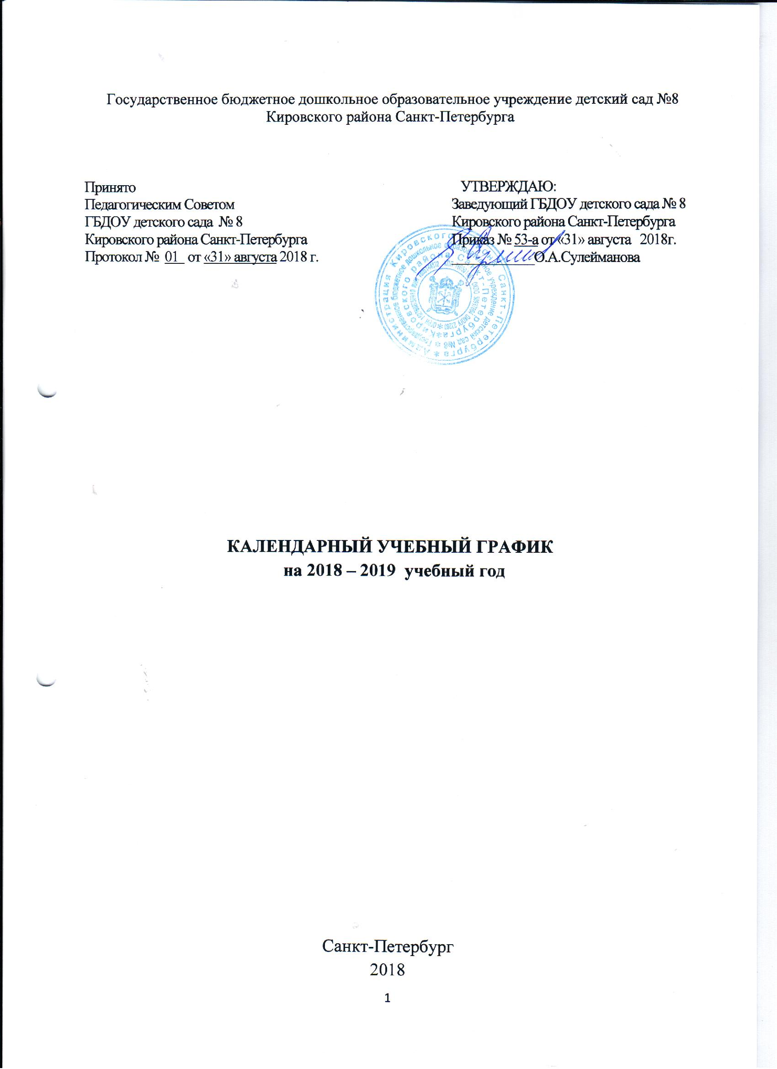

**Организация образовательной деятельности:** ГБДОУ № 8 функционирует в режиме работы 12 часов (с 7.00 – 19.00), рабочая неделя состоит из 5 дней, суббота и воскресение – выходные дни

1. **Количество групп ДОУ**

|  |  |
| --- | --- |
| **Группы** | **Количество** |
| Вторая группа раннего возраста | 1 |
| Первая младшая | 1 |
| Вторая младшая | 1 |
| Средняя | 1 |
| Старшая | 1 |
| Подготовительная | 1 |

1. **Продолжительность учебного года**

|  |  |  |
| --- | --- | --- |
| **Группы** | **Начало учебного года** | **Окончание учебного года** |
| Вторая группа раннего возраста – подготовительная группа | 1 сентября 2018г. | 31 августа 2019 |

1. **Продолжительность учебной недели:**

Пятидневная учебная неделя **– согласно Уставу ДОУ**

1. **Летний оздоровительный период:**

с 1 июня 2019 г. по 16 июля 2019 г. – образовательная деятельность с детьми осуществляется в формах согласно действующим санитарно-эпидемиологическим требованиям СанПиН 2.4.1.3049-13 в летний период (с изменениями на 28.08.15 г.)

В летний период ГБДОУ детский сад № 8 работает по графику, определенным отделом образования Кировского района Санкт-Петербурга.

С 17.07.19 по 31.08.19 детский сад закрывается, дети переходят в ГБДОУ детский сад № 47 Кировского района Санкт-Петербурга и ГБДОУ детский сад № 61 комбинированного вида Кировского района Санкт-Петербурга

Во время летнего периода с 01.06.19 по 16.07.19 проводится непрерывная образовательная деятельность физкультурно-оздоровительной

направленности, а также педагогами проводятся спортивные игры, праздники, музыкальные праздники, развлечения на свежем воздухе, исследовательская и опытно-экспериментальная деятельность по образовательным областям, увеличивается продолжительность прогулок.

1. **Дополнительные дни отдыха, связанные с государственными праздниками:**

4 ноября 2018 г. - День народного единства;

1 по 8 января 2019 г. - Новогодние праздники;

23 февраля 2019 г. - День защитника Отечества;

8 марта 2019г. - Международный женский день;

1 мая 2019 г. - Праздник Весны и Труда;

9 мая 2019 г. - День Победы.

12 июня 2019г.- День России

**6. Регламентирование образовательного процесса в течение дня**

**Холодный период года (сентябрь - май)**

|  |  |  |  |  |  |  |  |  |  |  |  |  |
| --- | --- | --- | --- | --- | --- | --- | --- | --- | --- | --- | --- | --- |
| **Содержание** | **Вторая группа раннего возраста** | | **Первая младшая группа** | | **Вторая младшая группа** | | **Средняя группа** | | **Старшая группа** | | **Подготовительная группа** | |
| **Начало** | **Окончание** | **Начало** | **Окончание** | **Начало** | **Окончание** | **Начало** | **Окончание** | **Начало** | **Окончание** | **Начало** | **Окончание** |
| Прием детей, осмотр, самостоятельная  деятельность детей, игры, общение, утренняя гимнастика | 07.00 | 08.10 | 07.00 | 08.10 | 07.00 | 08.20 | 07.00 | 08.25 | 07.00 | 08.30 | 07.00 | 08.30 |
| Подготовка к завтраку, завтрак | 08.10 | 08.40 | 08.10 | 08.40 | 08.20 | 08.50 | 08.25 | 08.50 | 08.30 | 08.50 | 08.30 | 08.50 |
| Совместная деятельность взрослого с детьми: игры, общение /или  Самостоятельная деятельность  детей, подготовка к  непрерывной образовательной деятельности. | 08.40 | 08.50 | 08.40 | 08.50 | 08.50 | 09.00 | 08.50 | 09.00 | 08.50 | 09.00 | 08.50 | 09.00 |
| Непрерывная образовательная деятельность | 08.50  08.58 | 08.58  09.06 | 09.00  09.10 | 09.10  09.20 | 09.00 | 09.15 | 09.00 | 09.20 | 09.00 | 09.20 | 09.00 | 09.30 |
| Динамическая пауза |  |  |  |  | 09.15 | 09.25 | 09.20 | 09.30 | 09.20 | 09.30 | 09.30 | 09.40 |
| Непрерывная образовательная деятельность |  |  |  |  | 09.25  09.40 | 09.40  09.55 | 09.30 | 09.50 | 09.30 | 09.55 | 09.40 | 10.10 |
| Динамическая пауза |  |  |  |  |  |  |  |  |  |  | 10.10 | 10.35 |
| Непрерывная образовательная деятельность |  |  |  |  |  |  |  |  |  |  | 10.35 | 11.05 |
| Самостоятельная деятельность  детей: игры, общение по интересам  (в том числе индивидуальное  общение педагога с детьми) | 09.06 | 10.00 | 9.20 | 10.00 | 09.55 | 10  .15 | 09.50 | 10.20 | 09.55 | 10.25 |  |  |
| Подготовка к прогулке, прогулка, возвращение с прогулки | 10.00 | 11.30 | 10.00 | 11.30 | 10.15 | 11.45 | 10.20 | 12.05 | 10.25 | 12.20 | 11.05 | 12.30 |
| Самостоятельная деятельность  детей: игры, общение по интересам | 11.30 | 11.40 | 11.30 | 11.40 | 11.45 | 11.55 | 12.05 | 12.15 | 12.20 | 12.30 | 12.30 | 12.40 |
| Подготовка к обеду, обед | 11.40 | 12.10 | 11.40 | 12.10 | 11.55 | 12.25 | 12.15 | 12.40 | 12.30 | 12.55 | 12.40 | 13.00 |
| Подготовка ко сну, дневной сон | 12.10 | 15.10 | 12.10 | 15.10 | 12.25 | 15.00 | 12.40 | 15.00 | 12.55 | 15.00 | 13.00 | 15.00 |
| Постепенный подъем, оздоровительные процедуры | 15.10 | 15.30 | 15.10 | 15.30 | 15.00 | 15.25 | 15.00 | 15.20 | 15.00 | 15.20 | 15.00 | 15.20 |
| Подготовка к полднику, полдник | 15.30 | 15.50 | 15.30 | 15.50 | 15.25 | 15.45 | 15.20 | 15.45 | 15.20 | 15.40 | 15.20 | 15.40 |
| Непрерывная образовательная деятельность | 15.50  15.58 | 15.58  16.06 | 15.50  16.00 | 16.00  16.10 |  |  |  |  | 15.50 | 16.15 | 15.40 | 16.10 |
| Совместная деятельность взрослого с детьми. Индивидуальная работа. | 16.06 | 17.00 | 16.10 | 17.00 | 15.45 | 16.35 | 15.45 | 16.50 | 16.15 | 17.05 | 16.10 | 17.05 |
| Подготовка к прогулке, прогулка. Уход домой. | 17.00 | 19.00 | 17.00 | 19.00 | 16.35 | 19.00 | 16.50 | 19.00 | 17.05 | 19.00 | 17.05 | 19.00 |

**Теплый период года (июнь-август)**

|  |  |  |  |  |  |  |  |  |  |  |  |  |
| --- | --- | --- | --- | --- | --- | --- | --- | --- | --- | --- | --- | --- |
| **Содержание** | **Вторая группа раннего возраста** | | **Первая младшая группа** | | **Вторая младшая группа** | | **Средняя группа** | | **Старшая группа** | | **Подготовительная группа** | |
| **Начало** | **Окончание** | **Начало** | **Окончание** | **Начало** | **Окончание** | **Начало** | **Окончание** | **Начало** | **Окончание** | **Начало** | **Окончание** |
| Прием детей, осмотр,  игры, общение, утренняя гимнастика (**на улице)** | 07.00 | 08.10 | 07.00 | 08.10 | 07.00 | 08.20 | 07.00 | 08.25 | 07.00 | 08.30 | 07.00 | 08.30 |
| Подготовка к завтраку, завтрак | 08.10 | 08.40 | 08.10 | 08.40 | 08.20 | 08.50 | 08.25 | 08.50 | 08.30 | 08.50 | 08.30 | 08.50 |
| Совместная игровая деятельность, индивидуальная работа, чтение художественной литературы, прослушивание музыкальных сказок | 8.40 | 9.50 | 08.30 | 09.00 | 08.50 | 09.50 | 08.50 | 09.50 | 08.50 | 09.50 | 08.50 | 09.50 |
| Второй завтрак | 9.50 | 10.00 | 9.50 | 10.00 | 9.50 | 10.00 | 9.50 | 10.00 | 9.50 | 10.00 | 9.50 | 10.00 |
| Подготовка к прогулке, прогулка, возвращение с прогулки | 10.00 | 11.30 | 10.00 | 11.30 | 10.00 | 11.45 | 10.00 | 12.05 | 10.00 | 12.20 | 10.00 | 12.30 |
| Самостоятельная деятельность детей: игры, общение по интересам | 11.30 | 11.40 | 11.30 | 11.40 | 11.45 | 11.55 | 12.05 | 12.15 | 12.20 | 12.30 | 12.30 | 12.40 |
| Подготовка к обеду, обед | 11.40 | 12.10 | 11.40 | 12.10 | 11.55 | 12.25 | 12.15 | 12.40 | 12.30 | 12.55 | 12.40 | 13.00 |
| Подготовка ко сну, дневной сон | 12.10 | 15.10 | 12.10 | 15.10 | 12.25 | 15.00 | 12.40 | 15.00 | 12.55 | 15.00 | 13.00 | 15.00 |
| Постепенный подъем, воздушные, водные процедуры | 15.10 | 15.30 | 15.10 | 15.30 | 15.00 | 15.25 | 15.00 | 15.20 | 15.00 | 15.20 | 15.00 | 15.20 |
| Подготовка к полднику, полдник | 15.30 | 15.50 | 15.30 | 15.50 | 15.25 | 15.45 | 15.20 | 15.45 | 15.20 | 15.40 | 15.20 | 15.40 |
| Игры, досуги, общение и самостоятельная деятельность по  интересам | 15.50 | 16.10 | 15.50 | 16.10 |  |  |  |  |  |  |  |  |
| Подготовка к прогулке, прогулка. Уход домой. | 16.10 | 19.00 | 16.10 | 19.00 | 15.45 | 19.00 | 15.45 | 19.00 | 15.40 | 19.00 | 15.40 | 19.00 |

**Максимально допустимый объем образовательной нагрузки в течение дня**

(формы непрерывной образовательной деятельности, занятия)

|  |  |  |
| --- | --- | --- |
| **Группы** | **Образовательная нагрузка в течение дня** | **Количество часов в неделю** |
| Вторая группа раннего возраста | 16 мин | 1 час 20 мин |
| Первая младшая | 20 мин | 1 час 40 мин |
| Вторая младшая | 30 мин | 2 часа 30 мин |
| Средняя | 40 мин | 3 часа 20 мин |
| Старшая | 2 раза в неделю по 45 мин;  3 раза в неделю по 70 мин | 5 часов |
| Подготовительная | 1 раз в неделю - 60 мин;  4 раза в неделю – 90 мин | 7 часов |

1. **График проведения массовых мероприятий**

|  |  |
| --- | --- |
| **Событие** | **Сроки/ даты проведения** |
| День Знаний | 03.09.2019г. |
| Праздник Осени (по возрастным группам) | с 18.10.2018г. по 24.10.2018г. |
| Дни Здоровья | С 19.11.2018г. по 23.11.2018г.  С 24.04.2019г. по 28.04.2019г. |
| Праздник «День Матери» | 27.11.2018г. по 01.12.18г |
| Новогодние утренники (по возрастным группам) | с 20.12.2018г. по 24.12.2018г. |
| День Защитника Отечества | с 18.02.2019г. по 22.02.2019г. |
| Международный женский день | С 04.03.2019г. по 07.03.2019г. |
| День Космонавтики | 12.04.2019г. |
| День Победы | 08.05.2019г. |
| День Музея | 17.05.2019г. |
| Конкурсы рисунков, фотовыставки, музыкальные концерты | постоянно |
| **Мероприятия, проводимые в летний оздоровительный период**  (указываются в соответствии с фактическими сроками и мероприятиями, проводимыми в ДОУ) | |
| Спортивный праздник «День Нептуна» | 12.07.2019г. |
| Музыкальное развлечение «Путешествие в страну цветов» | 31.05.2019г |
| Музыкально – спортивный праздник «Зеленый огонек!» | 21.06.2019г |
| Конкурсы и выставки детских творческих работ | Июнь-июль |
| Мероприятия тематических недель | Еженедельно, июнь-июль |

1. **Система педагогической диагностики (мониторинга) достижения детьми планируемых результатов освоения образовательной программы дошкольного образования**

Система педагогической диагностики (мониторинга) проводится без отрыва от образовательного процесса ДОУ, осуществляется в соответствии с ФГОС дошкольного образования и обеспечивает комплексный подход к оценке индивидуальных достижений детей, позволяет осуществлять оценку динамики их достижений в соответствии с реализуемой образовательной программой дошкольного образования (адаптированной образовательной программой дошкольного образования).

|  |  |  |  |  |
| --- | --- | --- | --- | --- |
| **Объект**  **педагогической диагностики (мониторинга)** | **Формы и методы педагогической диагностики** | **Периодичность проведения педагогической диагностики** | **Длительность проведения педагогической диагностики** | **Сроки проведения педагогической диагностики** |
| Индивидуальные достижения детей в контексте образовательных областей:  «Социально-коммуникативное  развитие»,  «Познавательное развитие»,  «Речевое развитие»,  «Художественно-эстетическое развитие»,  «Физическое развитие». | -Наблюдение  -Анализ продуктов детской деятельности  Анкетирование родителей | 2 раза в год | 1-2 недели | Сентябрь  Май |